温馨提示：
此套题为Word版，请按住Ctrl,滑动鼠标滚轴，调节合适的观看比例，答案解析附后。关闭Word文档返回原板块。
课时提升作业(五)
互感和自感
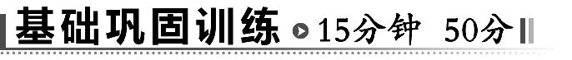
一、选择题(本大题共5小题,每小题7分,共35分。多选题已在题号后标出)
1.(多选)(2014·益阳高二检测)关于互感现象,下列说法正确的是 ( )
A.两个线圈之间必须有导线相连,才能产生互感现象
B.互感现象可以把能量从一个线圈传到另一个线圈
C.互感现象都是有益的
D.变压器是利用互感现象制成的
【解析】选B、D。两个线圈之间没有导线相连,也能产生互感现象,选项A错误;互感现象可以把能量从一个线圈传到另一个线圈,选项B正确;互感现象不都是有益的,有时会影响电路的正常工作,C错误;变压器是利用互感现象制成的,D正确。
2.(多选)下列关于自感现象的说法正确的是 ( )
A.自感现象是由导体本身的电流发生变化而产生的电磁感应现象
B.线圈中自感电动势的方向总与引起自感的原电流的方向相同
C.同一线圈中自感电动势的大小与流过线圈的电流变化的快慢有关
D.加铁芯后线圈的自感系数比没有加铁芯时要大
【解析】选A、C、D。自感现象是导体本身电流变化使得穿过线圈的磁通量变化而产生的电磁感应现象,自感电动势与自感系数及通过线圈的电流变化快慢有关,故A、C正确;自感电动势阻碍原电流的变化,并不一定与原电流同向,B错误;自感系数跟线圈的横截面积、长短、匝数以及是否有铁芯等因素有关,加入铁芯后自感系数变大,故选项D正确。
3.(2014·长沙高二检测)下列说法正确的是 ( )
A.当线圈中电流不变时,线圈中没有自感电动势
B.当线圈中电流减小时,线圈中自感电动势的方向与线圈中电流的方向相反
C.自感电动势的大小跟线圈中的电流变化大小有关
D.线圈中电流变化越大,线圈自感系数越大
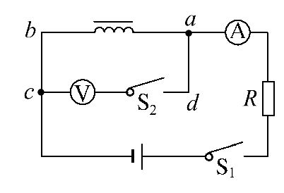
【解析】选A。由法拉第电磁感应定律可知,当线圈中电流不变时,不产生自感电动势,选项A正确;当线圈中的电流减小时,自感电动势阻碍电流的减小,线圈中自感电动势的方向与线圈中电流的方向相同,选项B错误;自感电动势与引起自感的电流的变化率成正比,与电流变化大小无关,C错误;线圈的自感系数由线圈本身的因素(如长度、面积、匝数等)决定,与电流变化大小无关,D错误。
4.如图所示的电路,可用来测定自感系数较大的线圈的直流电阻,线圈两端并联一个电压表,用来测量自感线圈两端的直流电压,在实验完毕后,将电路拆开时应 ( )
A.先断开开关S₁ B.先断开开关S₂
C.先拆去电流表 D.先拆去电阻R
【解析】选B。电路稳定时,电压表右端为“+”,左端为“-”,指针正向偏转,若先断开S₁或先拆电流表或先拆去电阻R的瞬间,线圈中产生的自感电动势相当于瞬间电源,其a端相当于电源的负极,b端相当于电源的正极,此时电压表加了一个反向电压,使指针反偏。由“自感系数较大的线圈”知其反偏电压很大,会烧坏电压表。而先断开S₂,由于电压表内阻很大,电路中总电阻变化很小,电流几乎不变,不会损坏其他器件,故应先断开S₂。
5.(2014·长春高二检测)如图所示电路中,L是一电阻可忽略不计的电感线圈,a、b为L的左右两端点,A、B、C为完全相同的三个灯泡,原来电键K是闭合的,三个灯泡均在发光。某时刻将电键K打开,则下列说法正确的是 ( )
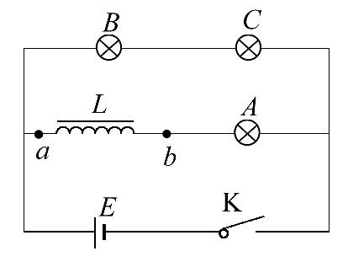
A.a点电势高于b点,A灯变亮后缓慢熄灭
B.b点电势高于a点,B、C灯变亮后缓慢熄灭
C.a点电势高于b点,B、C灯变亮后缓慢熄灭
D.b点电势高于a点,B、C灯不会变亮只是缓慢熄灭
【解析】选B。开关闭合稳定时,流过A的电流大于流过B、C的,开关由闭合到断开瞬间,B、C灯原来的电流瞬间消失,而线圈产生自感电动势阻碍B、C灯中的电流减小,并与A、B、C组成回路,原来两支路灯电流不相等,则开关断开瞬间,电流都从原来A灯的值开始减小,所以三灯均过一会儿才熄灭,而流过灯泡B、C的电流比原来大,B、C灯变亮后缓慢熄灭,b点电势高于a点。
【总结提升】分析断电自感需要抓住三点
(1)断电自感中线圈相当于电源。
(2)线圈与哪个回路组成闭合回路。
(3)闭合回路电流由原来大小逐渐变小。
二、非选择题(15分)
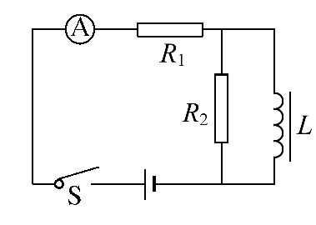
6.如图所示的电路中,电流表的内阻不计,电阻R₁=2.5Ω,
R₂=7.5Ω,L为自感系数很大的线圈,线圈的直流电阻可以忽略。闭合开关S的瞬间,电流表读数I₁=0.2A,当线圈中的电流稳定后,电流表的读数I₂=0.4A。试求电源的电动势和内阻。
【解析】闭合开关S的瞬间,R₁和R₂串联接入电路,由闭合电路欧姆定律得I₁=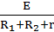
即0.2=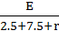
电路稳定后,R₂被短路,则I₂=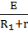,即0.4=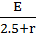
由以上式子解得:E=3V r=5Ω
答案:3V 5Ω
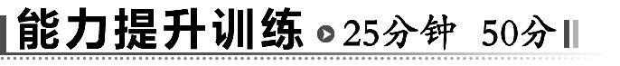
一、选择题(本大题共4小题,每小题7分,共28分。多选题已在题号后标出)
1.(2014·三明高二检测)在如图所示的电路中,L为电阻很小的线圈,G₁和G₂为零刻度在表盘中央的两相同的电流表。当开关S闭合时,电流表G₁、G₂的指针都偏向右方,那么当断开开关S时,将出现的现象是 ( )
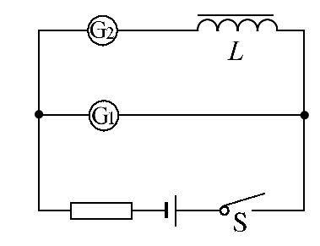
A.G₁和G₂指针都立即回到零点
B.G₁指针立即回到零点,而G₂指针缓慢地回到零点
C.G₁指针缓慢地回到零点,而G₂指针先立即偏向左方,然后缓慢地回到零点
D.G₂指针缓慢地回到零点,而G₁指针先立即偏向左方,然后缓慢地回到零点
【解析】选D。根据题意,电流方向自右向左时,电流表指针向右偏,那么,电流方向自左向右时,电流表指针应向左偏。当开关S断开的瞬间,G₁中原电流立即消失,而对于G₂所在支路,由于线圈L的自感作用,阻碍电流不能立即消失,自感电流沿L、G₂、G₁的方向,在由它们组成的闭合回路中继续维持一段时间,即G₂中的电流按原方向自右向左逐渐减为零,此时G₁中的电流和原电流方向相反,变为自左向右,且与G₂中的电流同时缓慢减为零,故选项D正确。
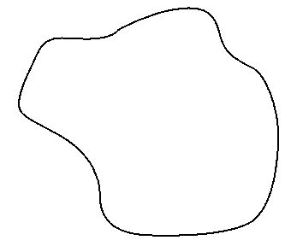
2.(多选)(2014·上海高考)如图,匀强磁场垂直于软导线回路平面,由于磁场发生变化,回路变为圆形。则该磁场 ( )
A.逐渐增强,方向向外
B.逐渐增强,方向向里
C.逐渐减弱,方向向外
D.逐渐减弱,方向向里
【解析】选C、D。回路变为圆形,面积增大,说明闭合回路的磁通量减少,所以磁场逐渐减弱,而磁场方向可能向外,也可能向里,故选项C、D正确。
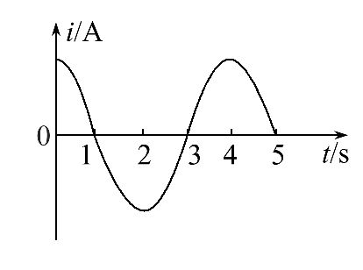
3.(多选)某线圈通有如图所示的电流,则线圈中自感电动势改变方向的时刻有 ( )
A.第1s末
B.第2s末
C.第3s末
D.第4s末
【解析】选B、D。在自感现象中当原电流减小时,自感电动势与原电流的方向相同,当原电流增加时,自感电动势与原电流方向相反。在0～1s内原电流正方向减小,所以自感电动势的方向是正方向,在1～2s内原电流负方向增加,所以自感电动势与其方向相反,即沿正方向;同理分析2～3s、3～4s、4～5s内可得正确选项为B、D。
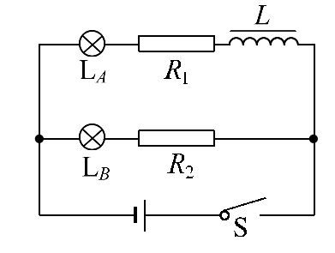
4.如图所示,电感线圈L的自感系数足够大,其直流电阻忽略不计,L_{A}、L_{B}是两个相同的灯泡,且在下列实验中不会烧毁,电阻R₂阻值约等于R₁的两倍,则 ( )
A.闭合开关S时,L_{A}、L_{B}同时达到最亮,且L_{B}更亮一些
B.闭合开关S时,L_{A}、L_{B}均慢慢亮起来,且L_{A}更亮一些
C.断开开关S时,L_{A}慢慢熄灭,L_{B}马上熄灭
D.断开开关S时,L_{A}慢慢熄灭,L_{B}闪亮后才慢慢熄灭
【解题指南】(1)分析自感电流的大小时,应注意“电感线圈L的自感系数足够大,其直流电阻忽略不计”这一关键语句。
(2)电路接通瞬间,自感线圈相当于断路。
(3)电路断开瞬间,回路中电流从L中原来的电流开始减小。
【解析】选D。由于灯泡L_{A}与线圈L和电阻R₁串联,灯泡L_{B}与电阻R₂串联,当S闭合的瞬间,通过线圈的电流突然增大,线圈产生自感电动势,阻碍电流的增加,所以L_{B}比L_{A}先亮,A、B项错误;由于L_{A}所在的支路电阻阻值偏小,故稳定时电流大,即L_{A}更亮一些;当S断开的瞬间,线圈L产生自感电动势,两灯组成的串联电路中,电流从线圈中电流开始减小,即从I_{A}减小,故L_{A}慢慢熄灭,L_{B}闪亮后才慢慢熄灭,C错误,D正确。

二、非选择题(本大题共2小题,共22分)
5.(10分)如图所示是一种触电保护器,变压器A处用双股相线(火线)和零线平行绕制成线圈,然后接到用电器上,B处有一个输出线圈,一旦有电流,经放大后便能立即推动继电器J切断电源,下列情况中能起保护作用的是哪一种?说明理由。
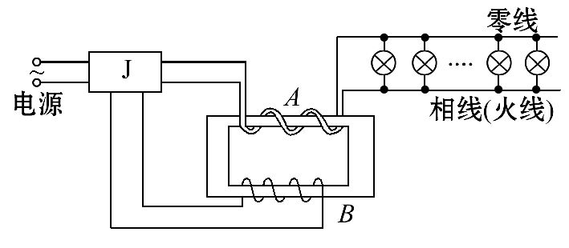
(1)增加开灯的盏数,能否切断电源?
(2)双手分别接触相线和零线,能否切断电源?
(3)单手接触相线,脚与地相接触而触电,能否切断电源?
【解析】(1)不能。因A处线圈采用的是双线绕法,增加开灯的盏数只会使电路中电流增大,但A中两线中电流始终大小相等方向相反,磁通量相互抵消,B中磁通量不发生改变,故不能推动J切断电源。
(2)不能。双手接触相线和零线,相当于增加了用电器,理由同(1)。
(3)能。因为有电流通过人体而流入地下,使A中两导线中电流不再大小相等,B中磁通量发生改变,B中产生感应电流,从而推动J切断电源。
答案:见解析
6.(12分)如图所示,图甲为某同学研究自感现象的实验电路图,用电流传感器显示各时刻通过线圈L的电流。电路中电灯的电阻R₁=6.0Ω,定值电阻R=2.0Ω,A、B间的电压U=6.0V。开关S原来闭合,电路处于稳定状态,在t₁=1.0×10⁻³s时刻断开开关S,该时刻前后电流传感器显示的电流I随时间t变化的图线如图乙所示。
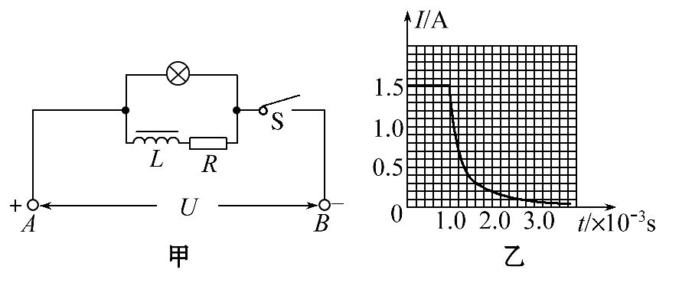
(1)求出线圈L的电阻R_{L}。
(2)在图甲中,断开开关后通过电灯的电流方向如何?
(3)在t₂=1.6×10⁻³s时刻线圈L中的感应电动势的大小是多少?
【解析】(1)由题图可知,开关S闭合电路稳定时流过线圈L的电流I₀=1.5A,
由欧姆定律得I₀=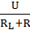,
解得R_{L}=-R=2.0Ω。
(2)断开开关后,线圈L、电阻R和电灯构成一闭合回路,由自感规律可知,电灯中的电流方向自右向左。
(3)由题图可知,t₂=1.6×10⁻³s时刻线圈L中的电流I=0.3A,此时线圈L相当于电源,由闭合电路欧姆定律得
E=I(R_{L}+R+R₁)=0.3×(2.0+2.0+6.0)V=3.0 V。
答案:(1)2.0Ω (2)电灯中的电流方向自右向左
(3)3.0 V
【总结提升】通、断电自感现象的判断技巧
(1)通电时线圈产生的自感电动势阻碍电流的增加且与电流方向相反,使电流相对缓慢地增加。
(2)断电时线圈产生的自感电动势与原电流方向相同,在与线圈串联的回路中,线圈相当于电源,它提供的电流逐渐变小。
(3)电流稳定时,若线圈有电阻时就相当于一个定值电阻,若不计线圈的电阻时就相当于一根导线。
关闭Word文档返回原板块

